MoodUpoad

情绪上载——表达情绪的网站

# 一、项目技术分析

本项目运行于软件wampserver的apache+php+mysql环境下，全程使用谷歌浏览器运行

## 1.1客户端

* 浏览器：谷歌浏览器（Chrome/83.0.4103.97）。
* 分辨率：最佳效果1920 * 1080像素。

## 1.2采用技术

* PHP：用在前后端交互，用php写的Json接口和连接服务器
* Jquery：用在了Ajax的传值，用的$.get()和$.post()方法，还有$.getJson()
* CSS3：用在页面的美化，菜单的3D效果，动画特效
* Highcharts.js (v5.16.0)：用于个人简介的数据分析

# 二、需求分析

使用过Facebook后，发现Facebook在用户互动功能上比抖音好，但是Facebook不具备优秀的短视频操作流畅顺滑的感觉，抖音却没有在电脑端的视频应用，Facebook却可以适应电脑端的页面布局，在衡量这两种软件的优缺点后，我决定使用本学期学到的前端和php知识结合Facebook和抖音的优点做一个能适应pc到移动端的简洁地短视频娱乐网站——情绪上载（MoodUpload）

# 三、系统设计

## 3.1功能设计

根据需求分析的描述以及与用户的沟通，现制定网站实现目标如下：

1. 管理员功能部分

管理员负责对官方公告、用户视频、用户评论、用户账号使用权进行全面管理，其功能包括：

1. 官方公告。能够完成添加、删除和修改官方公告信息。
2. 用户视频。能够完成添加、删除和修改用户视频。
3. 用户评论。能够完成添加、删除和修改用户的不良评论。
4. 用户账号。在用户出现违规操作警告无效后，能够完成添加、删除和修改用户账号。
5. 修改密码。管理员和用户都可以修改自己的登录密码。
6. 退出系统。管理员、用户使用完后，执行退出功能，以清除相关数据。
7. 管理员功能部分：

* 发布官方公告（优秀用户，公告，广告）
* 审核用户视频
* 删除用户评论
* 删除用户账号
* 修改管理员的信息（账号-密码）

1. 用户功能部分：

* 发布视频作品
* 修改个人信息（头像，账号名，年龄，性别，地址，爱好，简介，密码）
* 删除添加评论

## 3.2系统功能结构图及说明

不分前后台功能结构图如下：

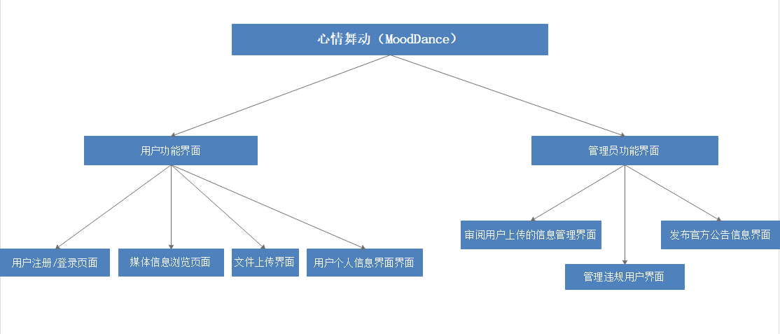

图1 系统功能结构图

## 3.3系统操作流程图及流程描述

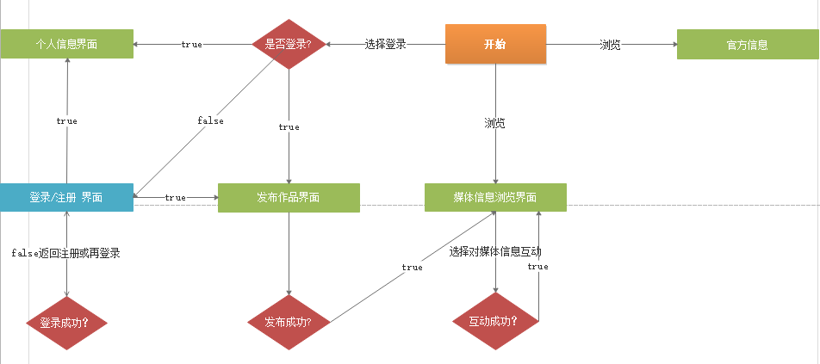

图2 用户的系统流程图

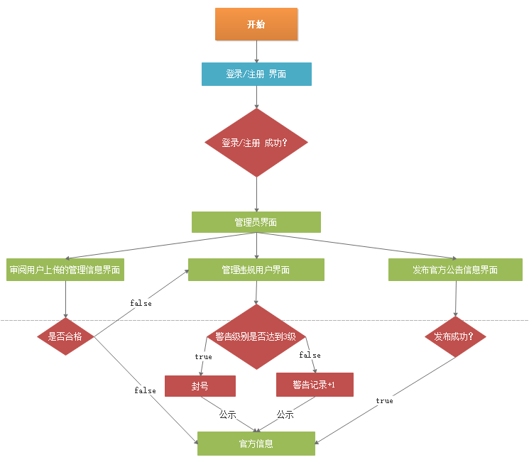

图3 管理员的系统流程图

# 四、数据库设计

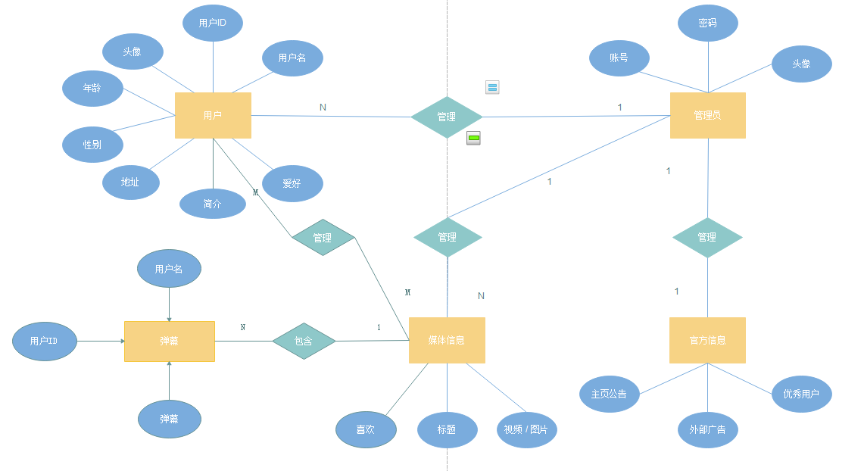

图4 数据库E-R图

数据名称为mooddance，数据库共5张。各表结构如下：

1. 数据库整体结构

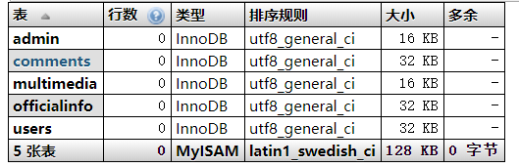

图5 数据库所有数据表图

1. Admin（管理员）表——存储管理员数据

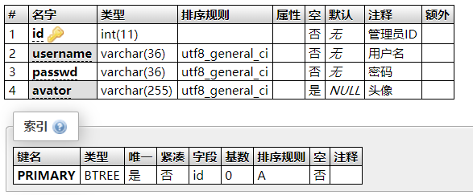

图6 Admin（管理员）数据表

说明:passwd采用md5()加密

1. Comments (弹幕)表——存储用户的弹幕

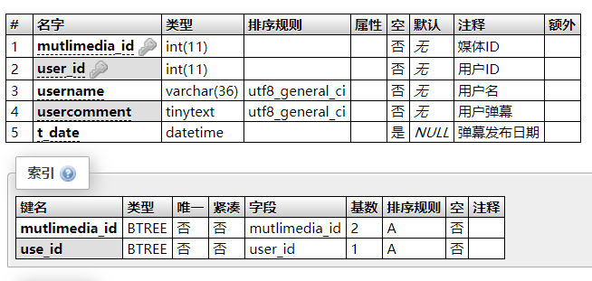

图7 Comments (弹幕)数据表

4，Multimedia (媒体信息)表——存储用户上传的视频或图片的信息

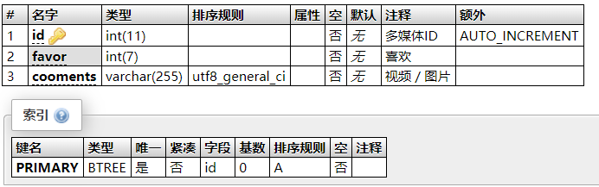

图8 Multimedia (媒体信息)数据表

5，Officialinfo(官方信息)表——存储官方公告信息

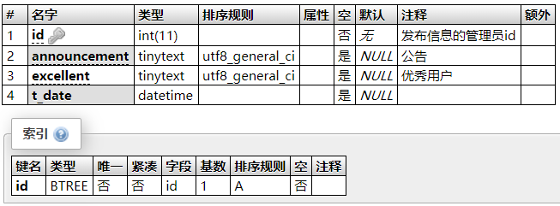

图9 Officialinfo(官方信息)数据表

6，Users(用户)表——存储用户个人信息，使id为索引，让应用搜索用户信息更快

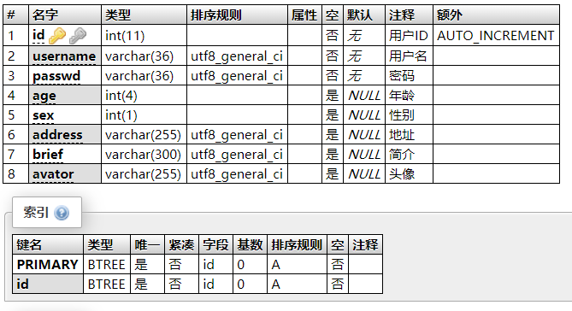

图10 Users(用户)数据表

说明:passwd采用md5()加密

7，UsersData(用户数据)表——记录浏览历史，喜欢，已经是否被官方封号或警告

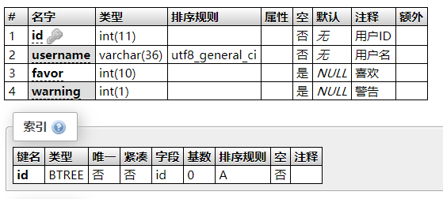

图11 UsersData(用户数据)数据表

# 五、操作说明

（内容为本系统的操作过程说明，涉及的用户名和密码等。）

1.操作注意事项

（各类用户及密码分别列出一名）

普通用户：6@qq.com 密码为：000000

系统管理员用户名为：admin 密码为：admin。

2.操作流程说明和主要页面截图

* 前台

前台主页面如图12，13，14所示。前台主要显示用户上传的信息，分享的图片如图12，菜单采用了CSS3的3D矩阵拉伸技术，不同于以往的传统矩形div标签，弹出动画和互动采用了animate.css库做动效渲染如图13，查看个人信息如图14，上传用户表达用户心情的图片如图15所示，详细查看图片和留言如图16所示。

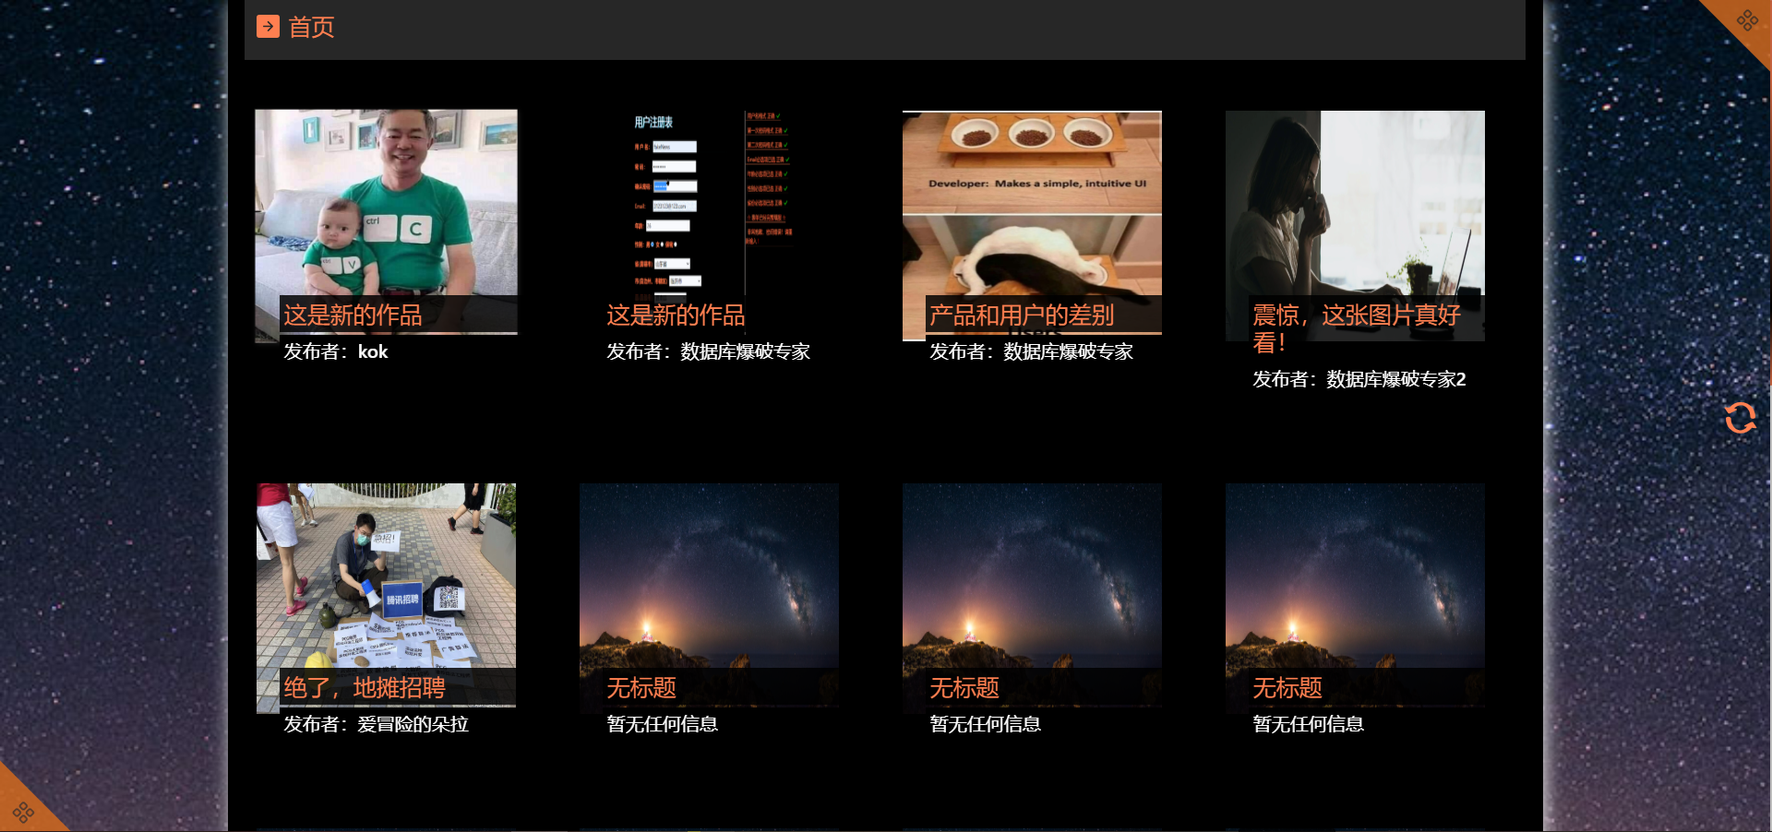

图12 前台主页面

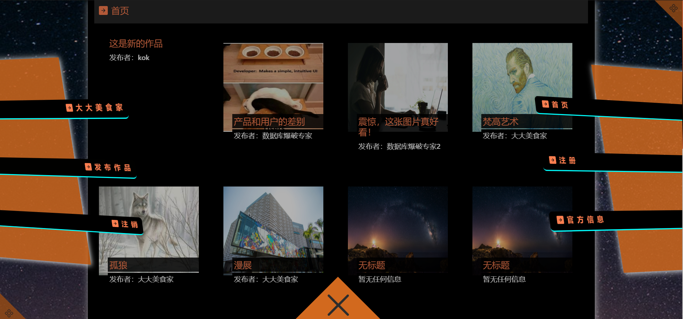

图13 前台菜单导航

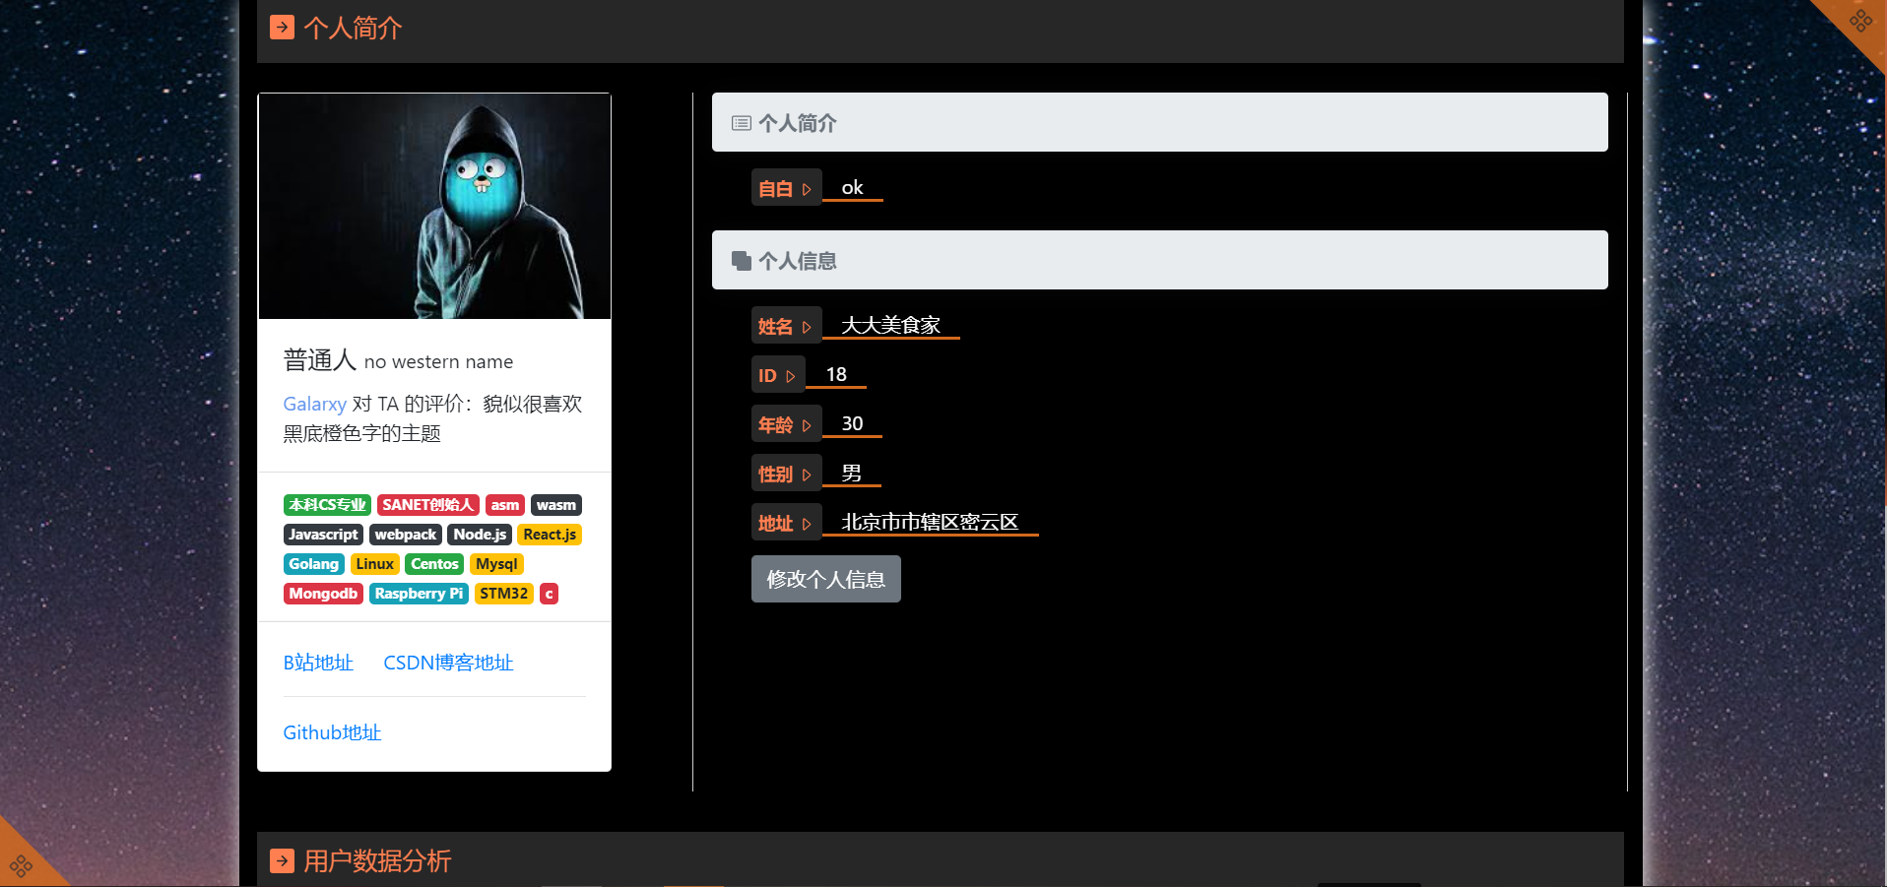

图14 用户个人信息

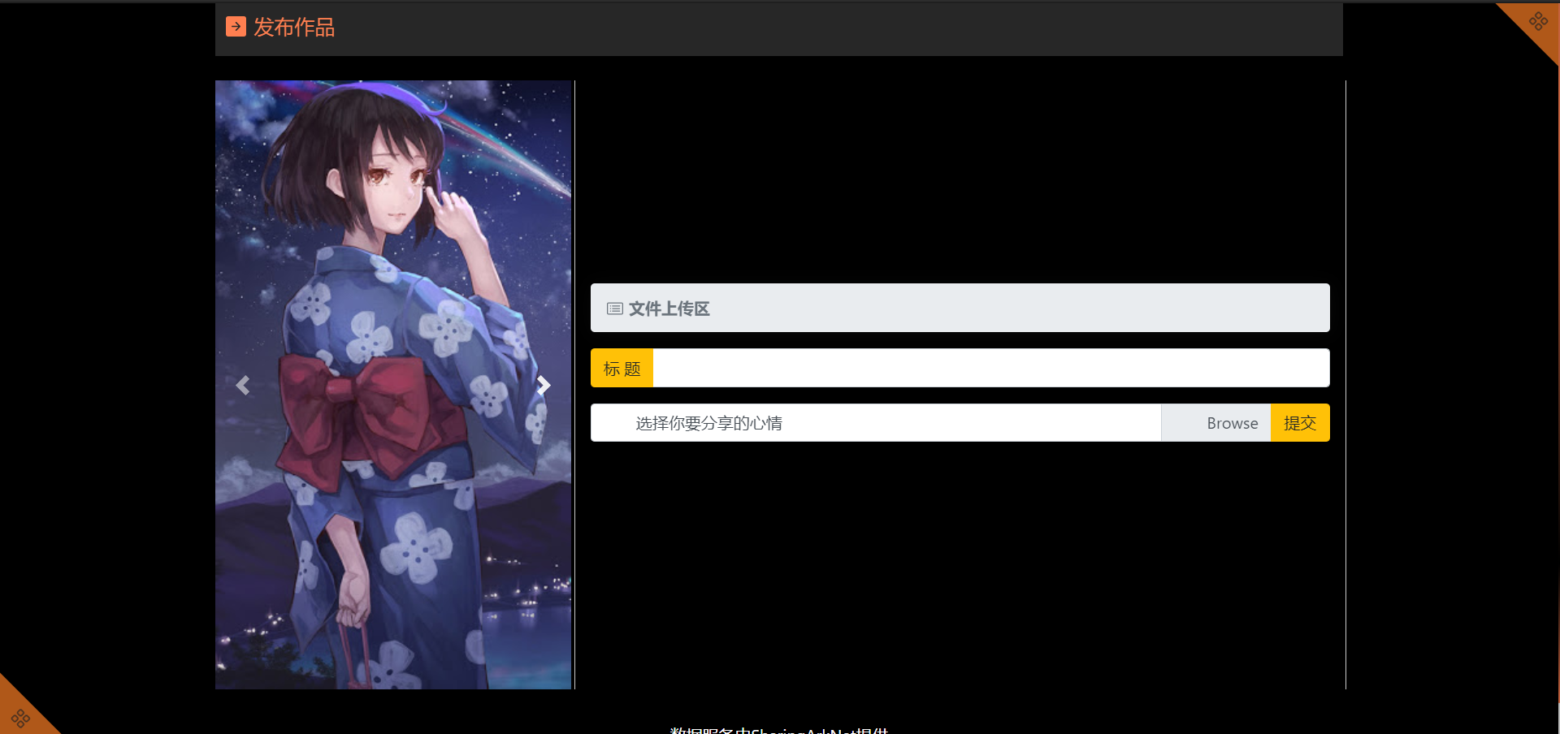

图15 上传文件界面

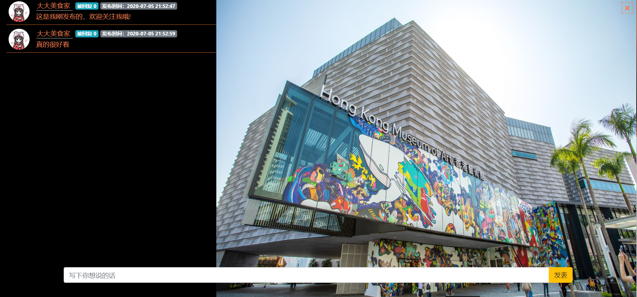

图16 界面

* 后台

进入后台需要输入指定的路径，我在本地演示的时候，是<http://localhost/homework_php/BigWork/php/admin.php> ，管理员登录界面如图17所示，登录成功后，审核用户上传信息如图18所示，可对用户上传的图片进行审核，违规的话可删除图；管理用户界面如图19所示，可对屡次违规的用户进行封号处理；发布官方公告界面如图20所示，可对全站进行官方信息发布，广播官方公告

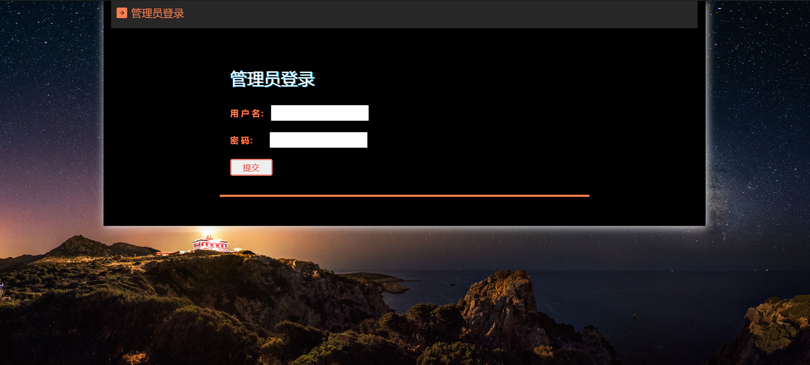

图17 管理员登录界面所示

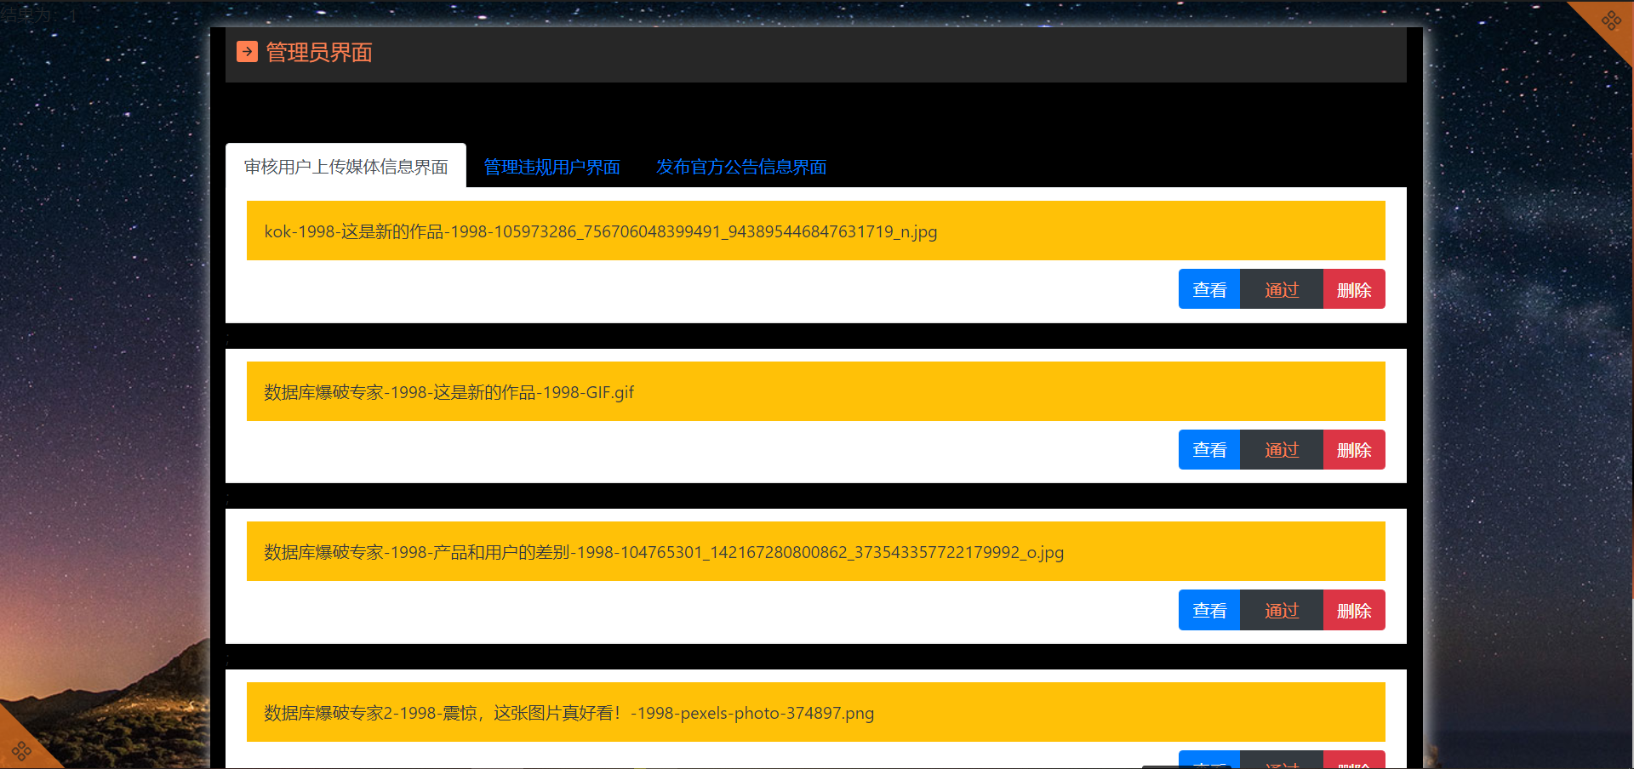

图18 审核用户上传媒体信息界面

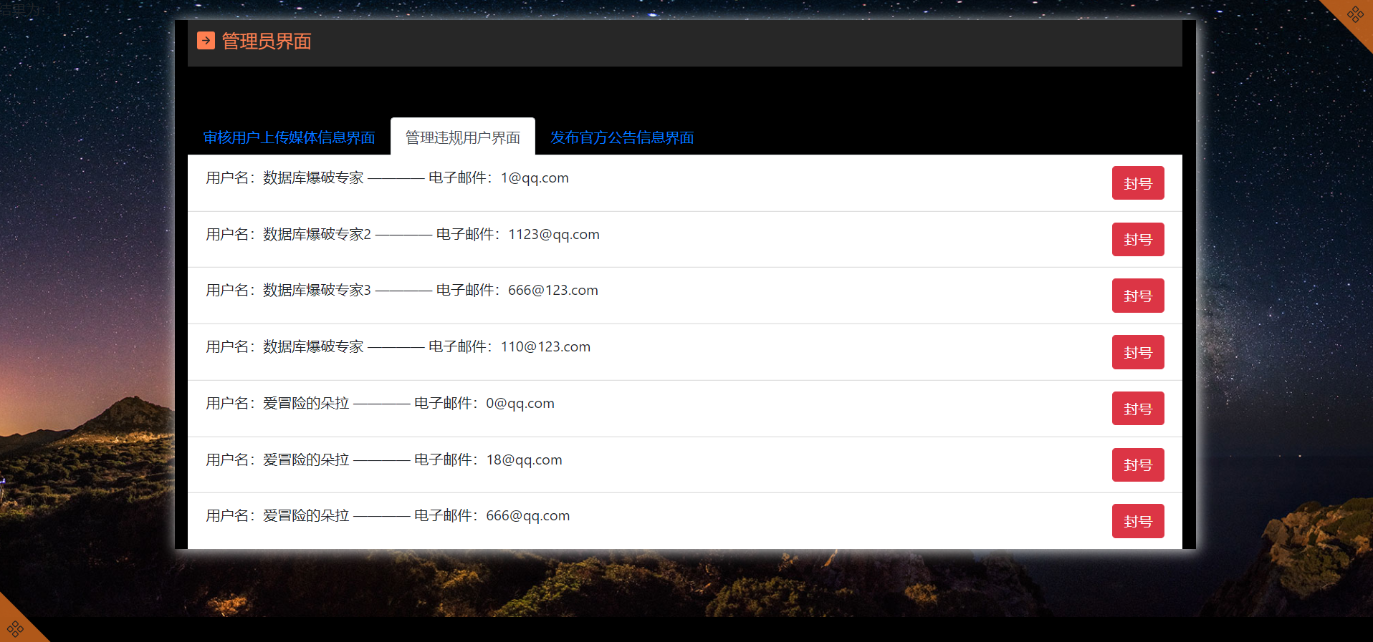

图19 管理用户界面

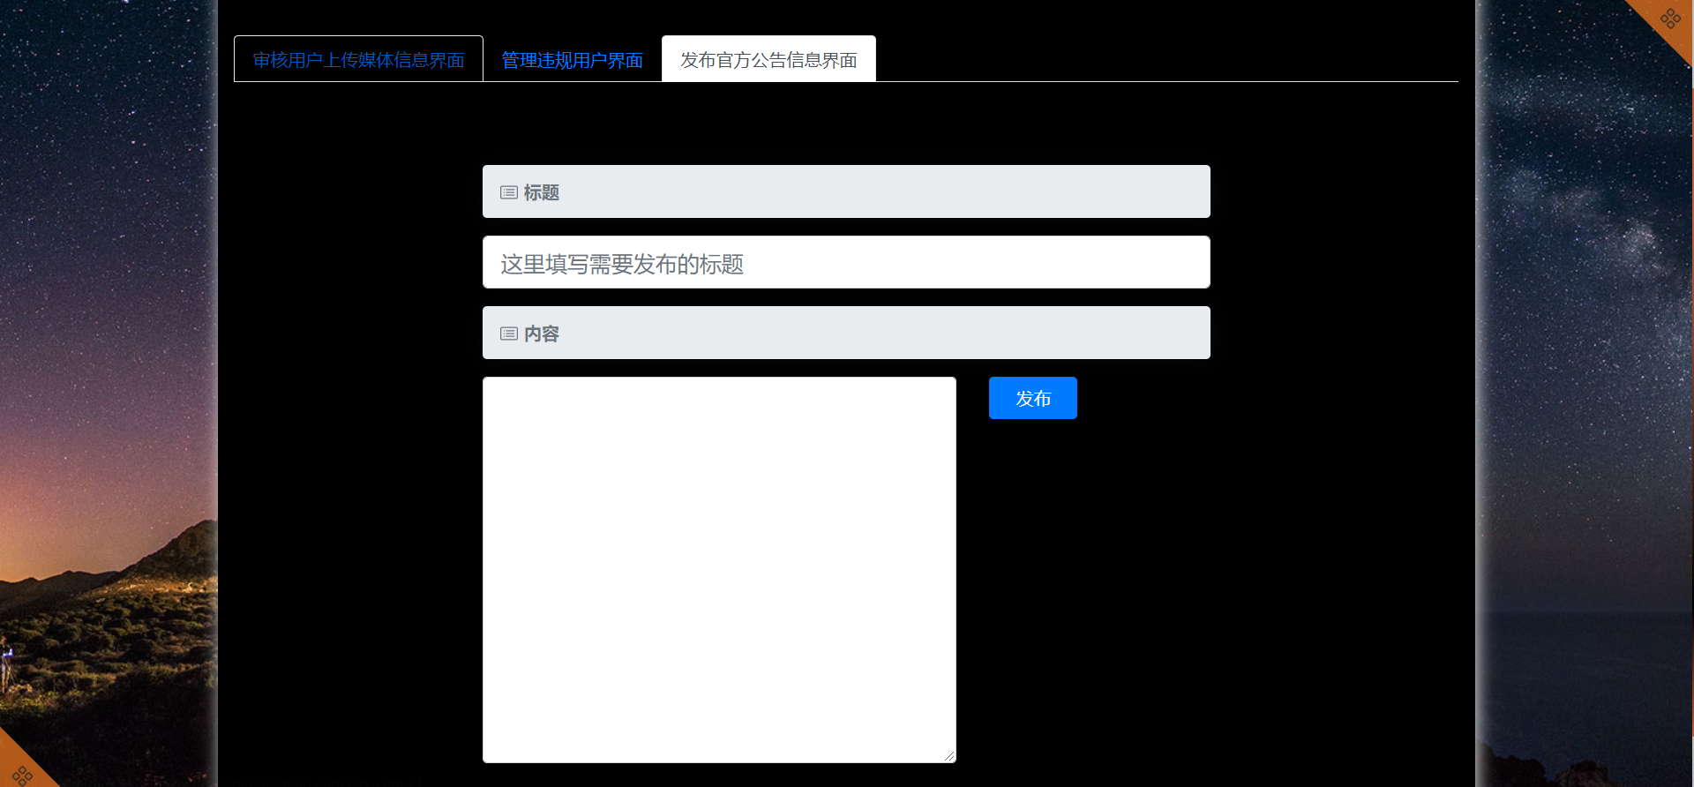

图20 官方信息发布户界面